Pardo suizo
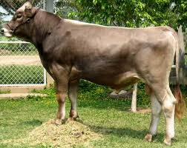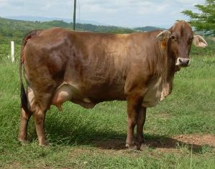

Zona de origen: Centro de Suiza.
Características: Pelaje color ceniza con tendencia al pardo castaño, moreno oscuro al moreno claro. Hay una decoloración del pelaje alrededor del morro, de los párpados, papada y periné. Las mucosas son negras y son muy rústicos.
Difusión en la Argentina: Recién en las últimas décadas ha tenido cierta difusión, tanto en pureza como en cruzas.

